Test Régressif (Plan vierge) – Configuration Crunchy, Scénario No. __1__

Plan de test - cycle d'exploitation de la configuration du nouveau produit : Crunchy

Processus | Type de Test | Objectifs
Planification | Test d’intégration | Tester la planification d’une commande de 5000 unités du produit Z###-F05C et 5000 unités du produit Z###-F15C.
Approvisionnement | Test d’intégration | Convertir les demandes d’achat (PR) en demandes prêtes à être envoyées au fournisseur (PO), enregistrer la réception de marchandises et des mouvements de stock, vérifier et envoyer la facture au fournisseur et payer le fournisseur
Production | Test d’intégration | S’assurer de convertir les ordres planifiés en ordres de production et aviser le système que la production est terminée.
Vente | Test d’intégration | Créer la commande du client, créer une livraison pour un sales order, générer la facture du client et enregistrer le paiement du client.

Test Intégration – Configuration Crunchy – Planification, Scénario No. __1__

SCÉNARIO: | 1 | STATU:
DESCRIPTION: | Test des fonctionnalités de planification configurées pour les produits Z###-F05C et Z###-F15C | DATE | 05/12/2025
RÉSULTAT(S) ATTENDU: | Suite à l’exécution du MRP, le système devrait générer 3 ordres planifiés (Planned Order). |  | 05/12/2025

DONNÉES DE CONFIGURATION
OBJET | VALEUR | DESCRIPTION | COMMENTAIRES ET NOTES
Produit fini | Z###-F05C | 500g Crunchy Original | Objet visé par le test.
Produit fini | Z###-F15C | 1kg Crunchy Original | Objet visé par le test.

ÉTAPES TRANSACTIONNELLES
No. | NOM DE L’ÉTAPE | CODE TRANSACTION | DONNÉES D’ENTRÉE / INFORMATIONS SPÉCIALES | DONNÉES DE SORTIE / RÉSULTAT | TESTEUR | STATU  (OK /  ERREUR)
1 | Créer des requis indépendants | MD61 | - Écran initial  - Product Group = 030-F  - Plant = 030  - [Cliquez sur Continuer]  - Table de planification  - Pour Material = 030-F05C et 030-F15C et colonne M 01-2026, saisir 5000 et 5000  [Clic sur Save]
2 | Exécution du MRP | MD01 | - Section “MRP control parameters”  - Conserver valeurs par défaut  - Section “Process control parameters”  - Sélectionner “Display material list”  - [Appuyer sur la touche Enter : 3 fois]  Résultat attendu : Rapport confirmant l’exécution du MRP. La section « Database Statistics » doit indiquer que 3 Planned Order a été créé.
3 | Obtention de la liste des Planned Orders | C041

Commentaires:

Approuvé par: Date:

Test Intégration – Configuration Crunchy – Approvisionnement, Scénario No. __1__

SCÉNARIO: | 1 | STATU:
DESCRIPTION: | Test des fonctionnalités d’approvisionnement configurées pour les produits Z030-F05C | DATE | 05/12/2025
RÉSULTAT(S) ATTENDU: | Le système devrait générer automatique les « purchase orders » pour le nouveau « raw material » 030-R08, ainsi que pour les autres « raw materials ». Le résultat final doit montrer la réception des matériaux ainsi que les impacts comptables sur les comptes. |  | 05/12/2025

DONNÉES DE CONFIGURATION
OBJET | VALEUR | DESCRIPTION | COMMENTAIRES ET NOTES
Produit fini | Z030-F05C | 500g Crunchy Original | Objet visé par le test.
Produit fini | Z030-F15C | 1kg Crunchy Original | Objet visé par le test.
Vendeur | VD030 | HonigStadt | Vente des nouveaux produits par le vendeur

ÉTAPES TRANSACTIONNELLES
No. | NOM DE L’ÉTAPE | CODE TRANSACTION | DONNÉES D’ENTRÉE / INFORMATIONS SPÉCIALES | DONNÉES DE SORTIE / RÉSULTAT | TESTEUR | STATU  (OK /  ERREUR)
1 | Génération des commandes d'achat | ME59N | Cliquer sur le bouton Execute
2 | Réception des marchandises | MIGO | 1) Entrer le premier Ordre d'achat 45000000014 puis appuyer sur Enter  2) Cocher la check-box dans la colonne OK pour chaque ligne de la commande  3) Entrer le Sloc 88 dans chaque ligne  4) Cliquez sur Post  À refaire pour 45000000015 et 45000000016
3 | Générer la facture fournisseur | MIRO | 1) Saisir la date du jour  2) entrer le numéro d'ordre d'achat  3) Saisir le montant de la balance et appuyer sur Enter  4) Cliquer sur Post  Répéter cette opération pour les 2 commandes d'achat créées précédemment :  - V01 Amount: 2,158.30 € (ordre d’achat : 45000000014)  - V02 Amont : 1 500.00 € (ordre d’achat: 45000000015)  - VC030 Amount : 435 € (ordre d’achat: 45000000015)
4 | Payer la facture fournisseur | F-53 | 1) Entrer la date du jour  2) Saisir le numéro du compte 113300 dans Bank Data  3) Saisir le montant de la première commande d'achat de la transaction précédente  3) Saisir le code fournisseur (V01 puis V02) dans Account sous Open Item Detail  4) Cliquer sur Post  - Account = V01  - Account = 113300  - Amount = 2,158.30 €  - Account = V02  - Account = 113300  - Amount = 1 500.00 €  - Account =VC030  - Account = 113300  Amount: 435 €
Commentaires:

Approuvé par: Date:

Test Intégration – Configuration Crunchy – Production, Scénario No. __1__

SCÉNARIO: | 1 | STATU:
DESCRIPTION: | Test des fonctionnalités d’approvisionnement configurées pour les produits Z030-F05C | DATE | 05/12/2025
RÉSULTAT(S) ATTENDU: | Conversion des planned order en production order. |  | 05/12/2025

DONNÉES DE CONFIGURATION
OBJET | VALEUR | DESCRIPTION | COMMENTAIRES ET NOTES
Produit | 030-F15C | 1 kg Crunchy original | Objet visé par le test.
Produit | 030-F05C | 500g Crunchy original | Objet visé par le test.
Semi-finished product | 030-S01 | Semi-finished product Crunchy original | Objet visé par le test

ÉTAPES TRANSACTIONNELLES
No. | NOM DE L’ÉTAPE | CODE TRANSACTION | DONNÉES D’ENTRÉE / INFORMATIONS SPÉCIALES | DONNÉES DE SORTIE / RÉSULTAT | TESTEUR | STATU  (OK /  ERREUR)
1 | Conversion des planned orders | CO41 | Planned order of Z030-F05C and Z030-S01 was converted into production order for 5000 and 2500  But the conversion of product Z030-F15C Failed
2 | MRP Controller | MD07 | • Z030-F05C  o Stock = 0  o PrdOrd = 5000  o IndReq = 5000-  • Z030-S01  o Stock = 0  o PrdOrd = 2500  o IndReq = 2500-  • 030-P03  o OrdRes = 5000-  • 030-P04  o OrdRes = 5000-

Commentaires:

Approuvé par: Date:

Test Intégration – Configuration Crunchy – Vente, Scénario No. __1__

SCÉNARIO: | 1 | STATU:
DESCRIPTION: | Test de fonctionnalités de vente configurées pour les produits 030-F05C et 030-F15C | DATE | 05/12/2025
RÉSULTAT(S) ATTENDU: | Le système devrait générer l’ordre de vente reçu du client et facturer le client en traitant son paiement. |  | 05/12/2025

DONNÉES DE CONFIGURATION
OBJET | VALEUR | DESCRIPTION | COMMENTAIRES ET NOTES
Produit | 030-F05C |  | Objet visé par le test
Produit | 030-F15C |  | Objet visé par le test

ÉTAPES TRANSACTIONNELLES
No. | NOM DE L’ÉTAPE | CODE TRANSACTION | DONNÉES D’ENTRÉE / INFORMATIONS SPÉCIALES | DONNÉES DE SORTIE / RÉSULTAT | TESTEUR | STATU  (OK /  ERREUR)
1 | Créer un ordre de vente | VA01 | Écran initial :  Order type : OR  Distribution channel : NuméroDC  Division :00  [Continue]  Sold-to-party: # du client  Ship-to-party: # du client  Cust.Ref. Date: Date du jour  Cust. Reference : Votre nom  Material : 030 - F05C  030 - F15C  Order quantity : quantité  [Enter]  [Save]  L’ordre de vente a été créer
2 | Créer un ordre d’expédition | VL01N | Écran initial :  Shipping point : <code de compagnie>  Order : Sales order #  [Continue]  Picked Qty : Order quantity  SLoc : 02  [Enter]  [Post goods issue]  L’ordre d’expédition a été créer
3 | Créer la facture du client | VF01 | Document : Outbound delivery #  [Execute]  [Save]  La facture a été créer
4 | Recevoir paiement du client | F-28 | Document date : Date du jour  Bank data :  Account : 113300  Amount : <montant à payer>  Open item selection :  Account : <no du client>  [Enter]  [Post]

Commentaires:

Approuvé par: Date:

Test Régressif (Plan complété) – Configuration Crunchy, Scénario No. __1__

Plan de test - cycle d'exploitation de la configuration du nouveau produit : Crunchy

Processus | Type de Test | Objectifs
Planification | Test d’intégration | Tester la planification d’une commande de 5000 unités du produit Z###-F05C et 5000 unités du produit Z###-F15C.
Approvisionnement | Test d’intégration | Convertir les demandes d’achat (PR) en demandes prêtes à être envoyées au fournisseur (PO), enregistrer la réception de marchandises et des mouvements de stock, vérifier et envoyer la facture au fournisseur et payer le fournisseur
Production | Test d’intégration | S’assurer de convertir les ordres planifiés en ordres de production et aviser le système que la production est terminée.
Vente | Test d’intégration | Créer la commande du client, créer une livraison pour un sales order, générer la facture du client et enregistrer le paiement du client.

Test Intégration – Configuration Crunchy – Planification, Scénario No. __1__

SCÉNARIO: | 1 | STATU: | Complété
DESCRIPTION: | Test des fonctionnalités de planification configurées pour les produits Z030-F05C et Z030-F15C | DATE | 05/12/2025
RÉSULTAT(S) ATTENDU: | Suite à l’exécution du MRP, le système devrait générer 3 ordres planifiés (Planned Order). |  | 05/12/2025

DONNÉES DE CONFIGURATION
OBJET | VALEUR | DESCRIPTION | COMMENTAIRES ET NOTES
Produit fini | Z030-F05C | 500g Crunchy Original | Objet visé par le test.
Produit fini | Z030-F15C | 1kg Crunchy Original | Objet visé par le test.

ÉTAPES TRANSACTIONNELLES
No. | NOM DE L’ÉTAPE | CODE TRANSACTION | DONNÉES D’ENTRÉE / INFORMATIONS SPÉCIALES | DONNÉES DE SORTIE / RÉSULTAT | TESTEUR | STATU  (OK /  ERREUR)
1 | Créer des requis indépendants | MD61 | - Écran initial  - Product Group = 030-F  - Plant = 030  - [Cliquez sur Continuer]  - Table de planification  - Pour Material = 030-F05C et 030-F15C et colonne M 01-2026, saisir 5000 et 5000  [Clic sur Save] | Requirement saved | ET | OK
2 | Exécution du MRP | MD01 | - Section “MRP control parameters”  - Conserver valeurs par défaut  - Section “Process control parameters”  - Sélectionner “Display material list”  - [Appuyer sur la touche Enter : 3 fois]  Résultat attendu : Rapport confirmant l’exécution du MRP. La section « Database Statistics » doit indiquer que 3 Planned Order a été créé. | Le rapport d’exécutions indique « Database Statistics :  Planned orders created = 3  Purchase requisitions created = 8  Dependent requirements created=6 » | ET | OK
3 |  | MD07 | • Z030-F05C  o Stock = 0  o PldOrd = 5000  o IndReq = 5000-  •Z 030-S01  o Stock = 0  o PldOrd = 2500  o IndReq = 2500-  • 030-P01  o CustSt = 0  o DepReq = j’ai oublié de noter  o IndReq= j’ai oublié de noter  • 030-P02  o CustSt = 0  o DepReq = j’ai oublié de noter  o IndReq= j’ai oublié de noter  • Z030-F15C  o CustSt = 0  o DepReq = 5000  o IndReq= 5000- |  | ET | OK

Commentaires:

Approuvé par: Date:

Test Intégration – Configuration Crunchy – Approvisionnement, Scénario No. __1__

SCÉNARIO: | 1 | STATU: | Complété avec erreur
DESCRIPTION: | Test des fonctionnalités d’approvisionnement configurées pour les produits Z030-F05C | DATE | 05/12/2025
RÉSULTAT(S) ATTENDU: | Le système devrait générer automatique les « purchase orders » pour le nouveau « raw material » 030-R08, ainsi que pour les autres « raw materials ». Le résultat final doit montrer la réception des matériaux ainsi que les impacts comptables sur les comptes. |  | 05/12/2025

DONNÉES DE CONFIGURATION
OBJET | VALEUR | DESCRIPTION | COMMENTAIRES ET NOTES
Produit fini | Z030-F05C | 500g Crunchy Original | Objet visé par le test.
Produit fini | Z030-F15C | 1kg Crunchy Original | Objet visé par le test.
Vendeur | VD030 | HonigStadt | Vente des nouveaux produits par le vendeur

ÉTAPES TRANSACTIONNELLES
No. | NOM DE L’ÉTAPE | CODE TRANSACTION | DONNÉES D’ENTRÉE / INFORMATIONS SPÉCIALES | DONNÉES DE SORTIE / RÉSULTAT | TESTEUR | STATU  (OK /  ERREUR)
1 | Génération des commandes d'achat | ME59N | Cliquer sur le bouton Execute | 2 Purchase Orders Created  2 Documents n°45000000??  5 Purchases Requisition 100000?? | CD | OK
2 | Réception des marchandises | MIGO | 1) Entrer le premier Ordre d'achat 45000000014 puis appuyer sur Enter  2) Cocher la check-box dans la colonne OK pour chaque ligne de la commande  3) Entrer le Sloc 88 dans chaque ligne  4) Cliquez sur Post  À refaire pour 45000000015 et 45000000016 | V01 Inventory:  - ###-R05 = 1 130  - ###-R06 = 1 130  - Z###-R08 = 50 x 4  V02 Inventory:  - ###-P01 = 5 000  - ###-P02 = 5 000  3 Material documents posted:  5000000018  5000000019  5000000020 | CD | OK
3 | Générer la facture fournisseur | MIRO | 1) Saisir la date du jour  2) entrer le numéro d'ordre d'achat  3) Saisir le montant de la balance et appuyer sur Enter  4) Cliquer sur Post  Répéter cette opération pour les 2 commandes d'achat créées précédemment :  - V01 Amount: 2,158.30 € (ordre d’achat : 45000000014)  - V02 Amont : 1 500.00 € (ordre d’achat: 45000000015)  - VC030 Amount : 435 € (ordre d’achat: 45000000015) | Document no. 5105600110 created (Blocked for payment)  Document no. 5105600111 created (Blocked for payment)  Document no. 5105600112 created (Blocked for payment) | CD | ERREUR
4 | Payer la facture fournisseur | F-53 | 1) Entrer la date du jour  2) Saisir le numéro du compte 113300 dans Bank Data  3) Saisir le montant de la première commande d'achat de la transaction précédente  3) Saisir le code fournisseur (V01 puis V02) dans Account sous Open Item Detail  4) Cliquer sur Post  - Account = V01  - Account = 113300  - Amount = 2,158.30 €  - Account = V02  - Account = 113300  - Amount = 1 500.00 €  - Account =VC030  - Account = 113300  - Amount: 435 € | Document 1500000000 was posted in company code 030  Document 1500000001 was posted in company code 030  Document 1500000002 was posted in company code 030 | CD | ERREUR

Commentaires:
Lors de la configuration nous avions inscrit VC030 (tel que dans le corrigé sur zone cours), cependant il aurait fallu mettre V01. C’est pourquoi parfois 2 documents sont créés pour le même vendeur.

Approuvé par : Date:

Test Intégration – Configuration Crunchy – Production, Scénario No. __1__

SCÉNARIO: | 1 | STATU: | Complété avec erreur
DESCRIPTION: | Test des fonctionnalités d’approvisionnement configurées pour les produits Z030-F05C | DATE | 05/12/2025
RÉSULTAT(S) ATTENDU: | Conversion des planned order en production order. |  | 05/12/2025

DONNÉES DE CONFIGURATION
OBJET | VALEUR | DESCRIPTION | COMMENTAIRES ET NOTES
Produit | 030-F15C | 1 kg Crunchy original | Objet visé par le test.
Produit | 030-F05C | 500g Crunchy original | Objet visé par le test.
Semi-finished product | 030-S01 | Semi-finished product Crunchy original | Objet visé par le test

ÉTAPES TRANSACTIONNELLES
No. | NOM DE L’ÉTAPE | CODE TRANSACTION | DONNÉES D’ENTRÉE / INFORMATIONS SPÉCIALES | DONNÉES DE SORTIE / RÉSULTAT | TESTEUR | STATU  (OK /  ERREUR)
1 | Conversion des planned orders | CO41 | Planned order of Z030-F05C and Z030-S01 was converted into production order for 5000 and 2500 | From 3 planned orders 1 could not be converted | ET | ERREUR
2 | MRP Controller | MD07 | • Z030-F05C  o Stock = 0  o PrdOrd = 5000  o IndReq = 5000-  • Z030-S01  o Stock = 0  o PrdOrd = 2500  o IndReq = 2500-  • 030-P03  o OrdRes = 5000-  • 030-P04  o OrdRes = 5000- |  | ET | OK
3 | Confirmer la production | CO15 | Order: Prod Order #  [Enter]  Cocher: Final confirmation  [Save] | Confirmation saved (Goods movement: 3, failed:1) | ET | ERREUR

Commentaires:

La conversion pour le planned order du produit Z030-F15C n’a pas fonctionné ainsi que la confirmation de la production. Nous avons réalisé que le produit de 1kg n’apparait pas dans le système. Il y a probablement une erreur au niveau de la configuration.

Approuvé par: Date:

Test Intégration – Configuration Crunchy – Vente, Scénario No. __1__

SCÉNARIO: | 1 | STATUT: | Complété avec erreur
DESCRIPTION: | Test de fonctionnalités de vente configurées pour les produits 030-F05C et 030-F15C | DATE | 05/12/2025
RÉSULTAT(S) ATTENDU: | Le système devrait générer l’ordre de vente reçu du client et facturer le client en traitant son paiement. |  | 05/12/2025

DONNÉES DE CONFIGURATION
OBJET | VALEUR | DESCRIPTION | COMMENTAIRES ET NOTES
Produit | 030-F05C |  | Objet visé par le test
Produit | 030-F15C |  | Objet visé par le test

ÉTAPES TRANSACTIONNELLES
No. | NOM DE L’ÉTAPE | CODE TRANSACTION | DONNÉES D’ENTRÉE / INFORMATIONS SPÉCIALES | DONNÉES DE SORTIE / RÉSULTAT | TESTEUR | STATU  (OK /  ERREUR)
1 | Créer un ordre de vente | VA01 | Écran initial :  Order type : OR  Distribution channel : 12  Division :00  [Continue]  Sold-to-party: 80112  Ship-to-party: 80112  Cust.Ref. Date: Date du jour  Cust. Reference : Votre nom  Material : 030 - F05C  030 – F15C  Order quantity : 1000  [Enter]  [Save]  L’ordre de vente a été créer | Standard order 8 has been saved | LS | OK
2 | Créer un ordre d’expédition | VL01N | Écran initial :  Shipping point : 030  Order : 8  [Continue]  Picked Qty : Order quantity  SLoc : 02  [Enter]  [Post goods issue]  L’ordre d’expédition a été créer | Message d’erreur : Delivery has not yet been picked | LS | ERREUR
3 | Créer la facture du client | VF01 | Document : Outbound delivery #  [Execute]  [Save]  La facture a été créer | Message d’erreur : No billing documents were generated | LS | ERREUR
4 | Recevoir paiement du client | F-28 | Document date : Date du jour  Bank data :  Account : 113300  Amount : <montant à payer>  Open item selection :  Account : <no du client>  [Enter]  [Post] |  | LS

Commentaires: On ne peut compléter le test étant donné les erreurs aux étapes 2 et 3. Le résultat attendu après la transaction VL01N était que deux ordres d’expédition soient créés. Le résultat attendu après la transaction VF01 était qu’une facture soit créé (Voir les messages d’erreurs en annexe).

Approuvé par: Date:

Annexe

MD61
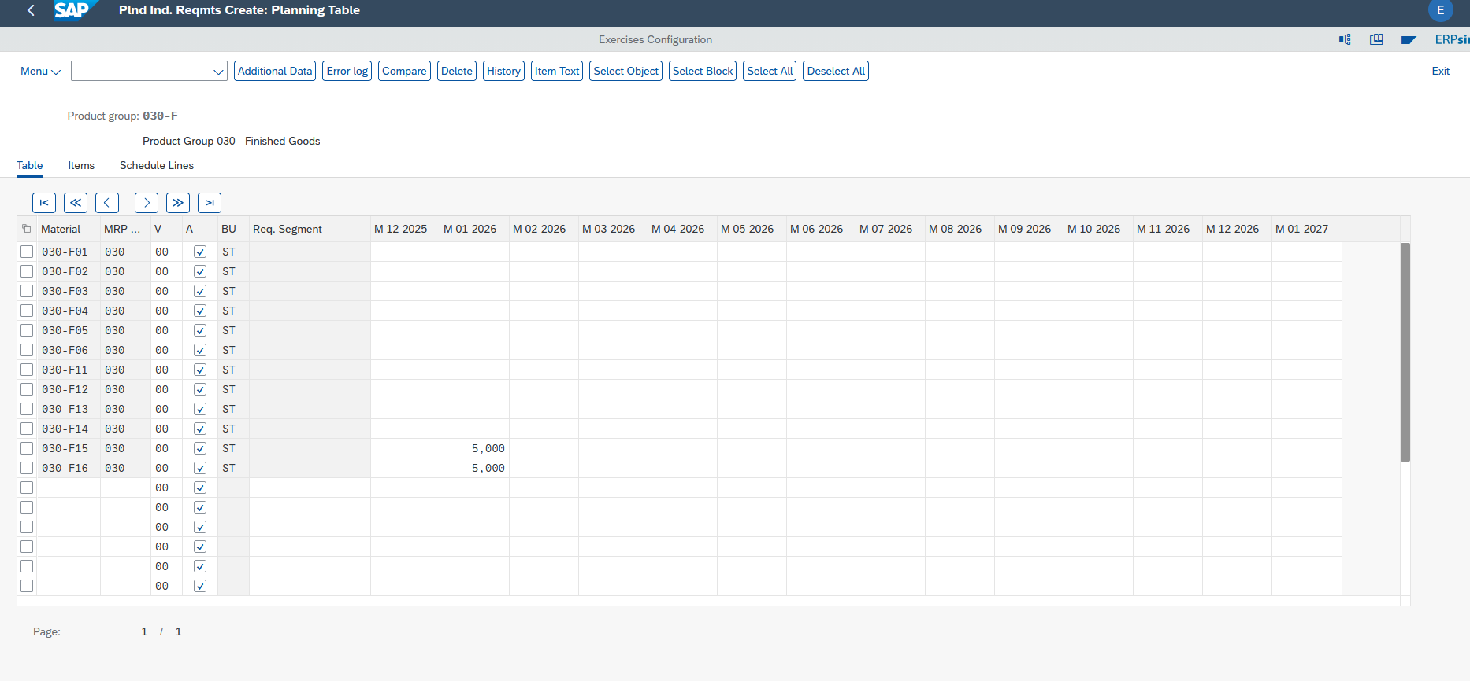

Résultat MD01 :

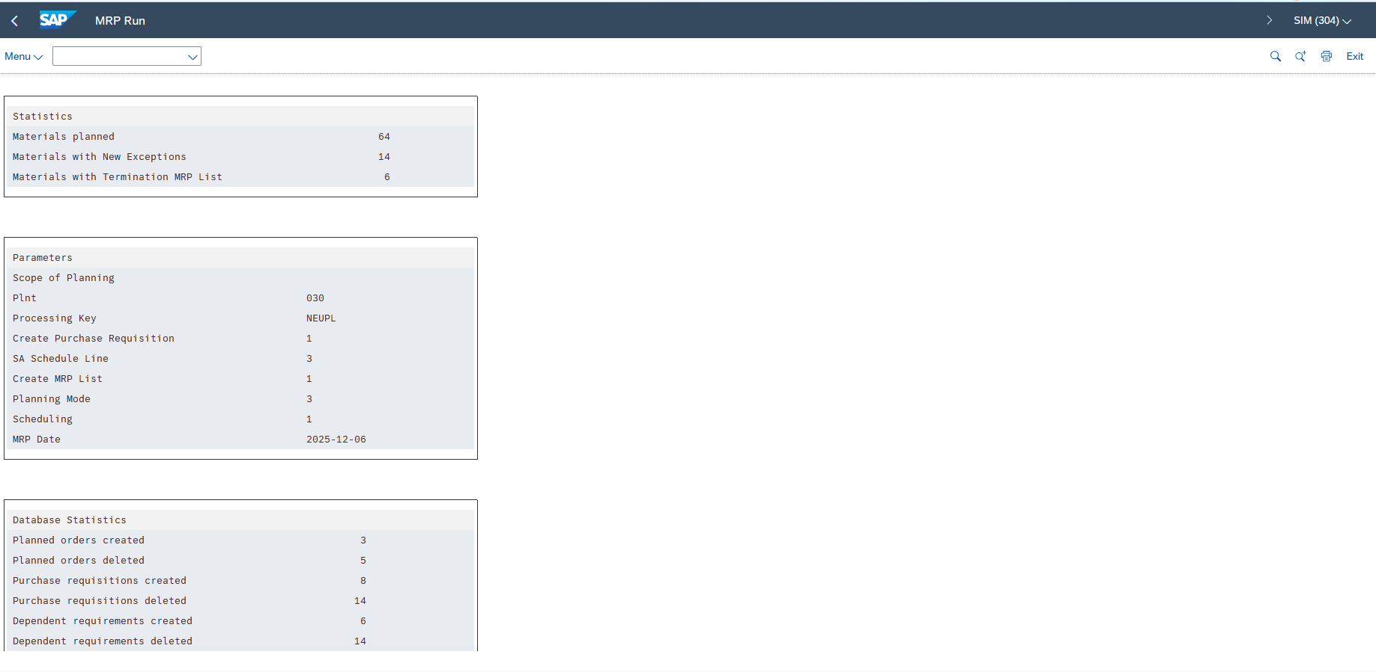

MD07 : MRP Controller
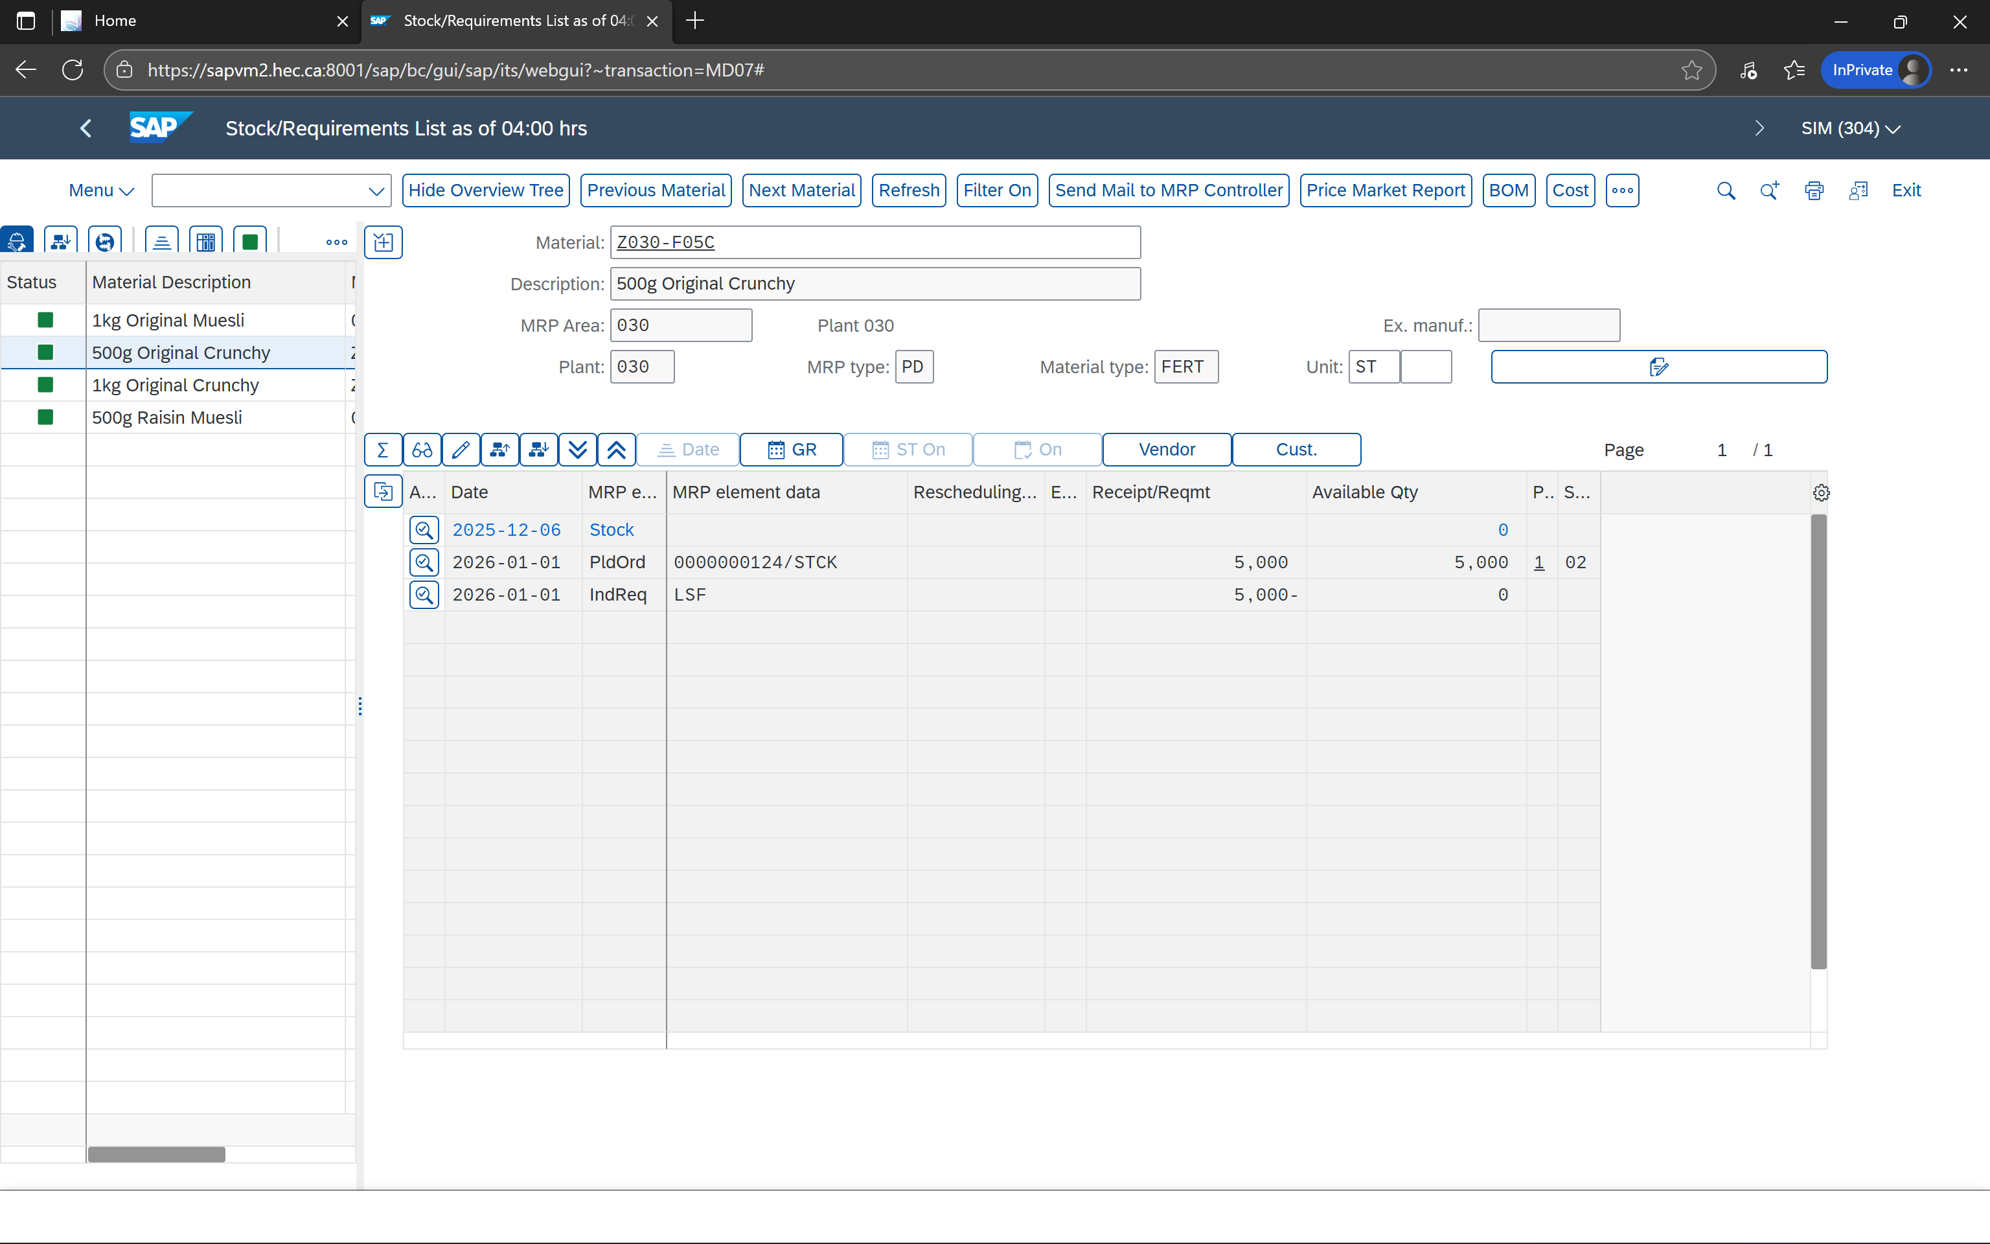
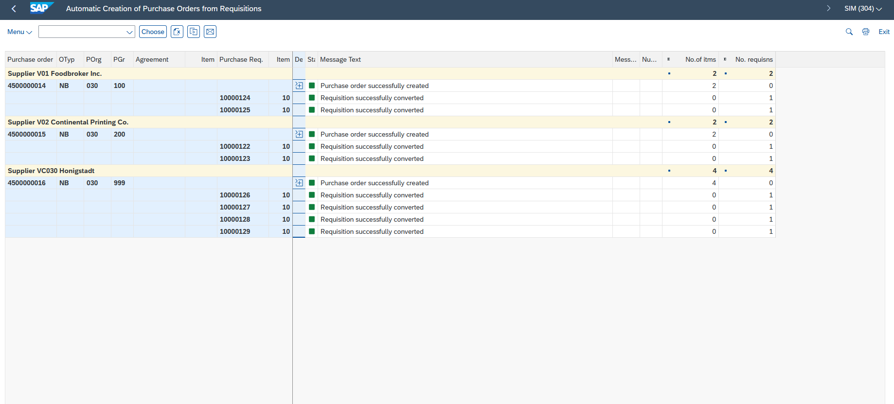
ME59N

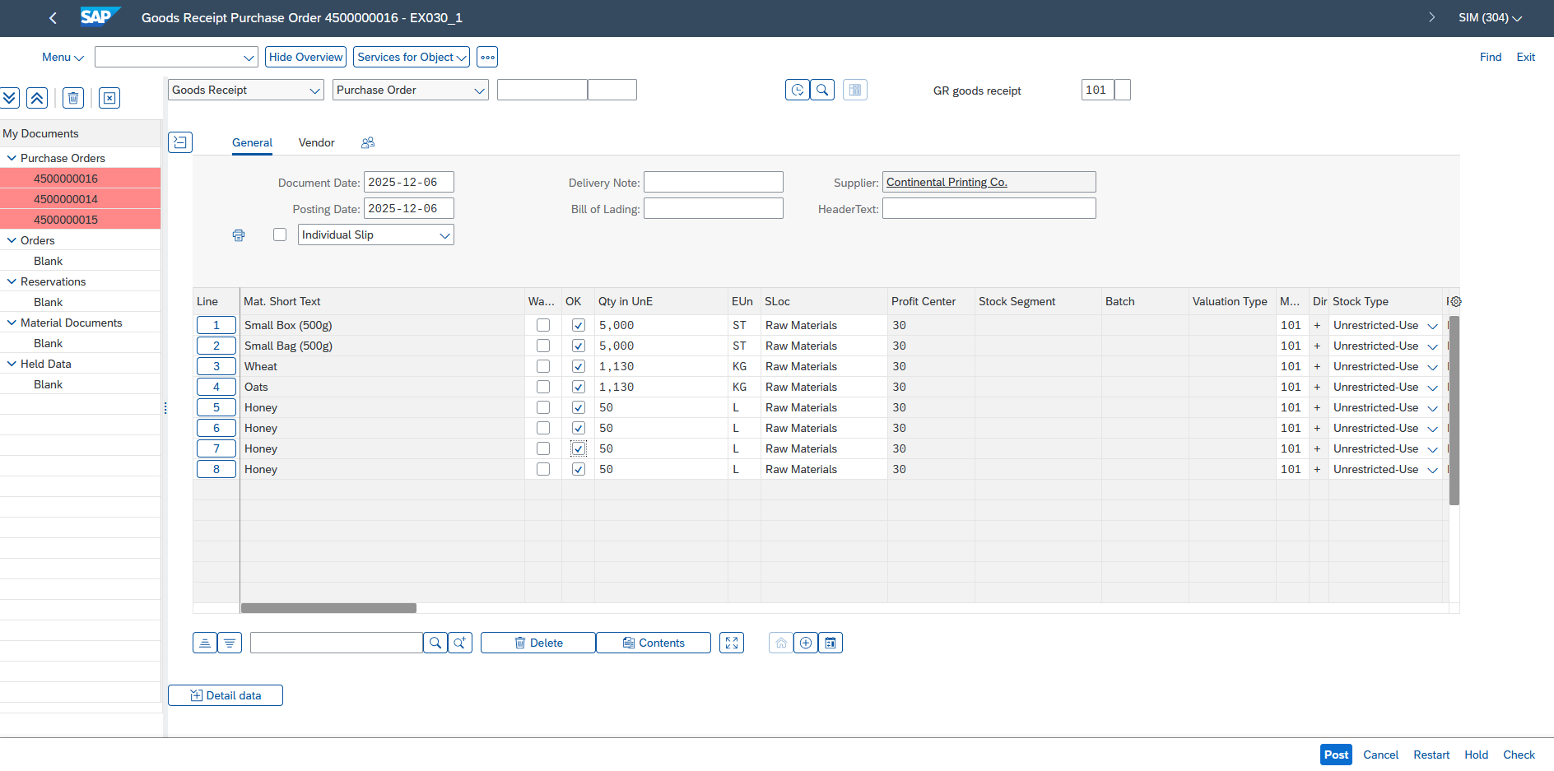
MIGO – Foodbroker
MIRO

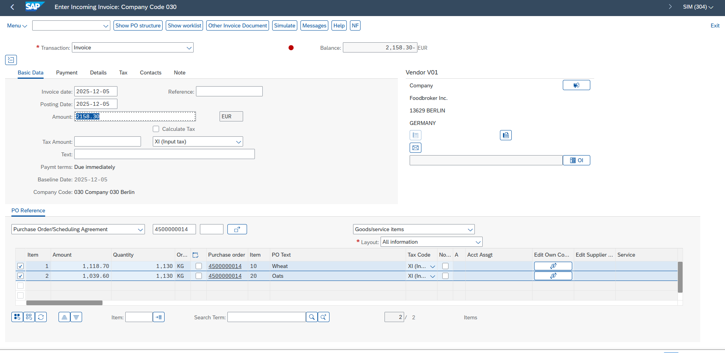

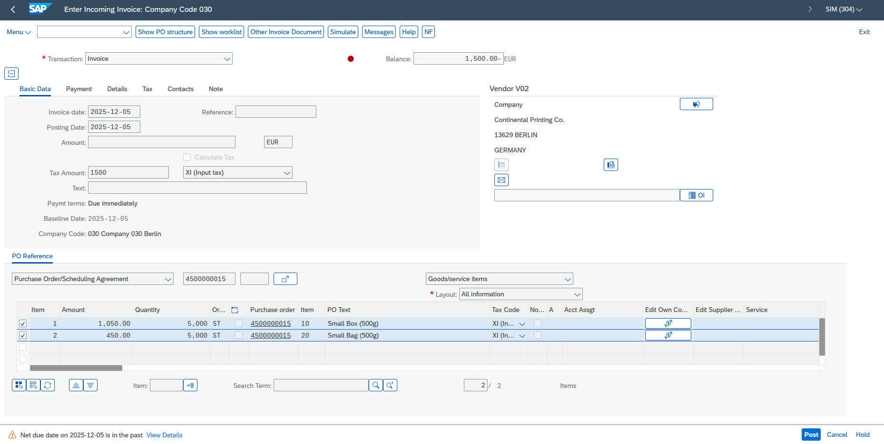
MIRO

F-53
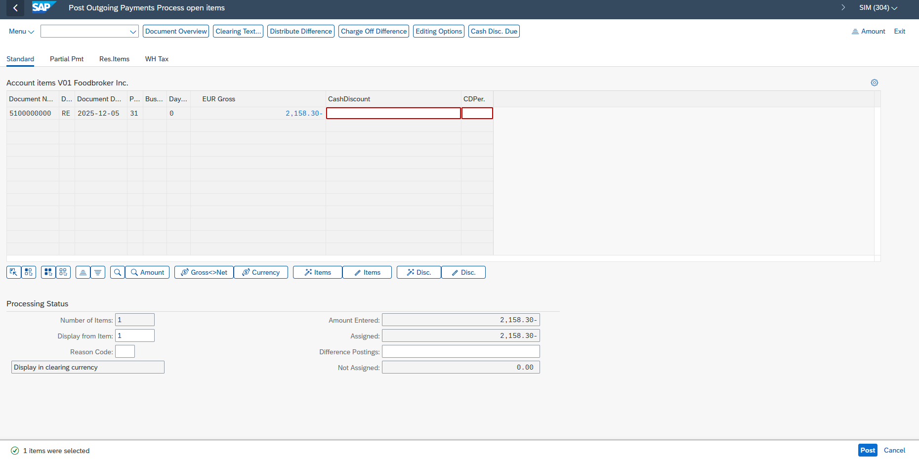

F-53
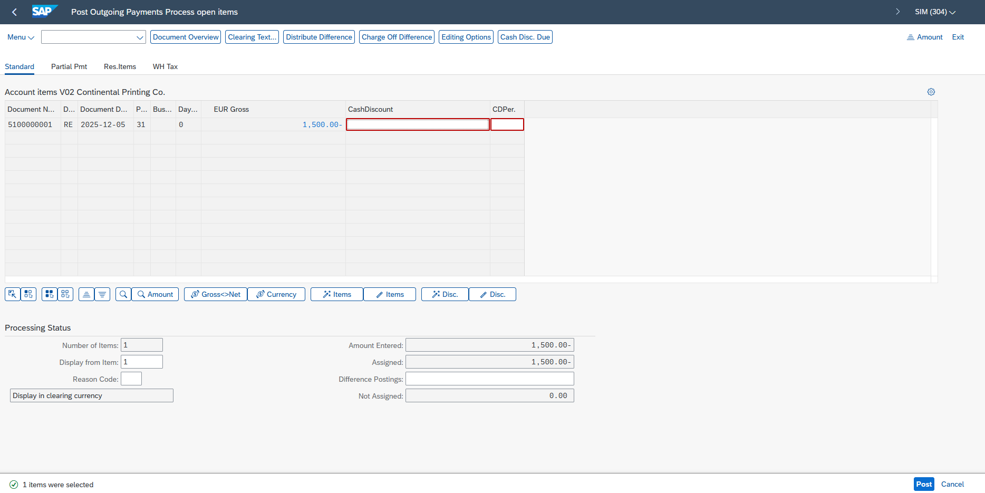

F-53

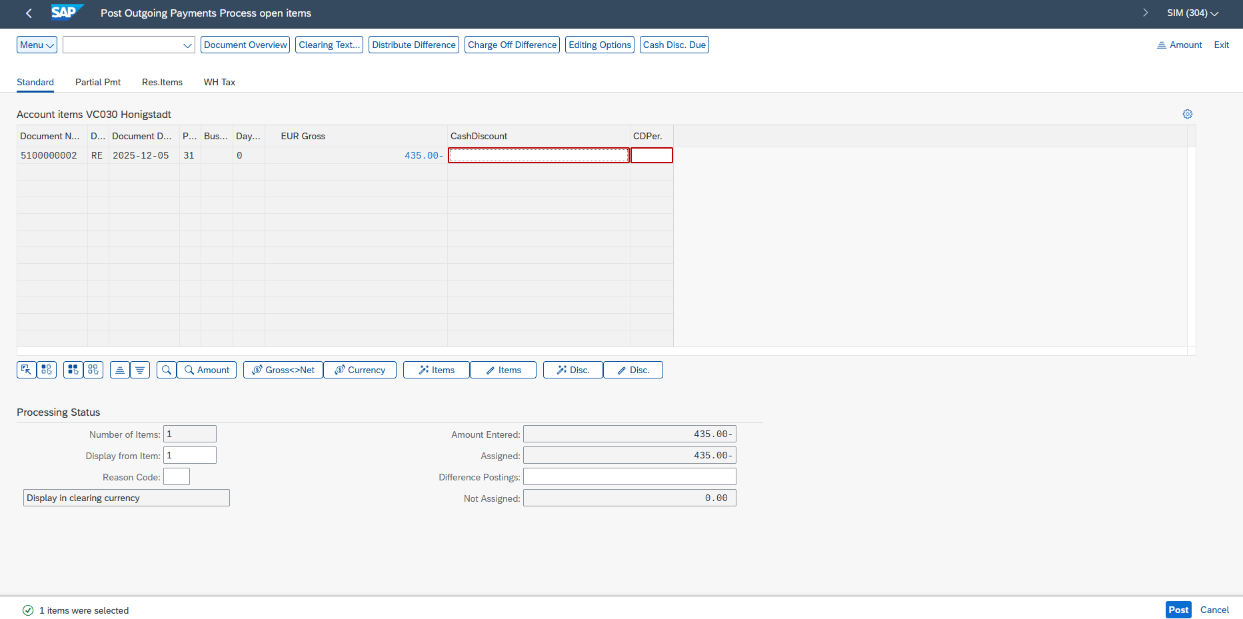

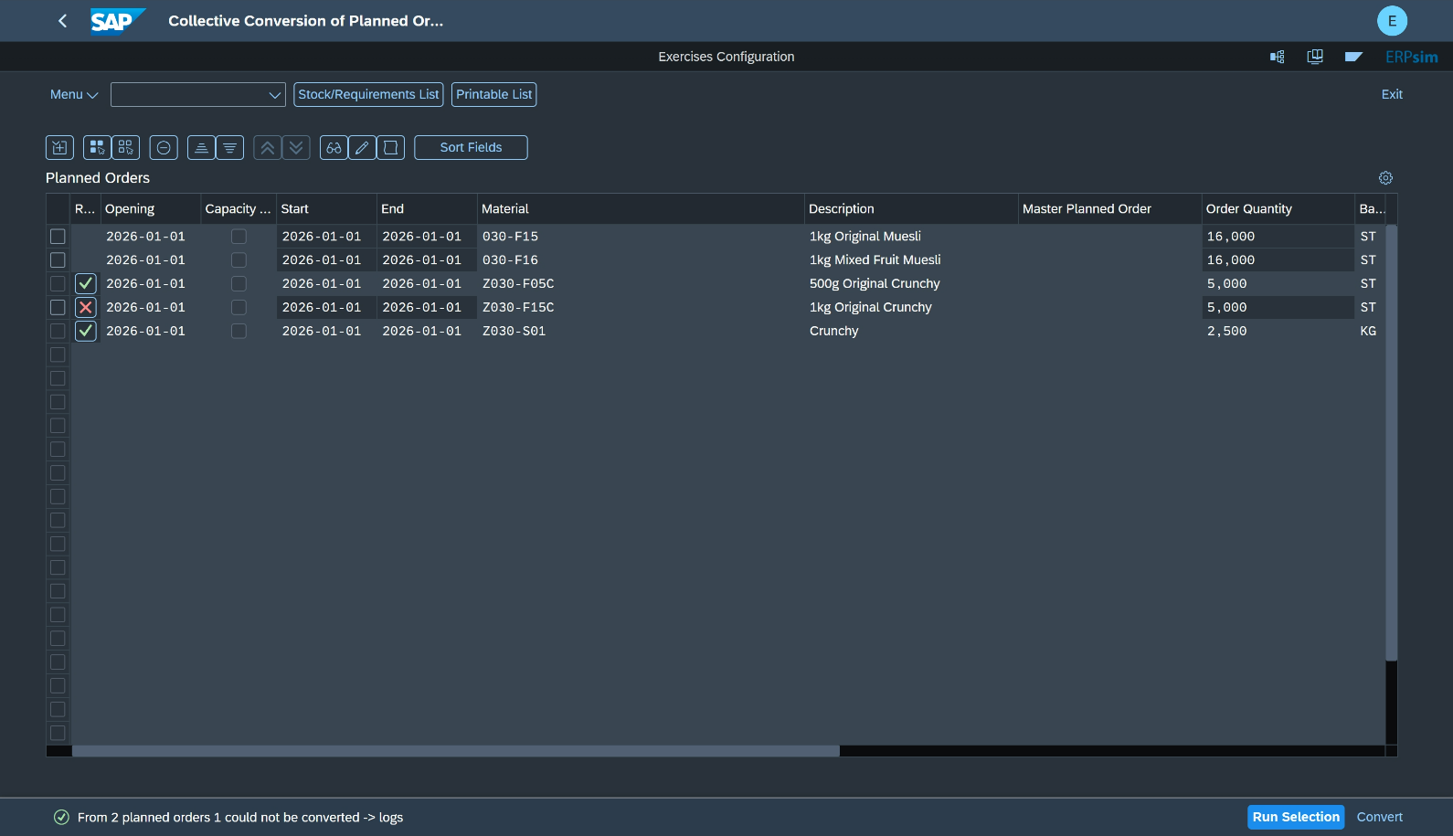
CO41

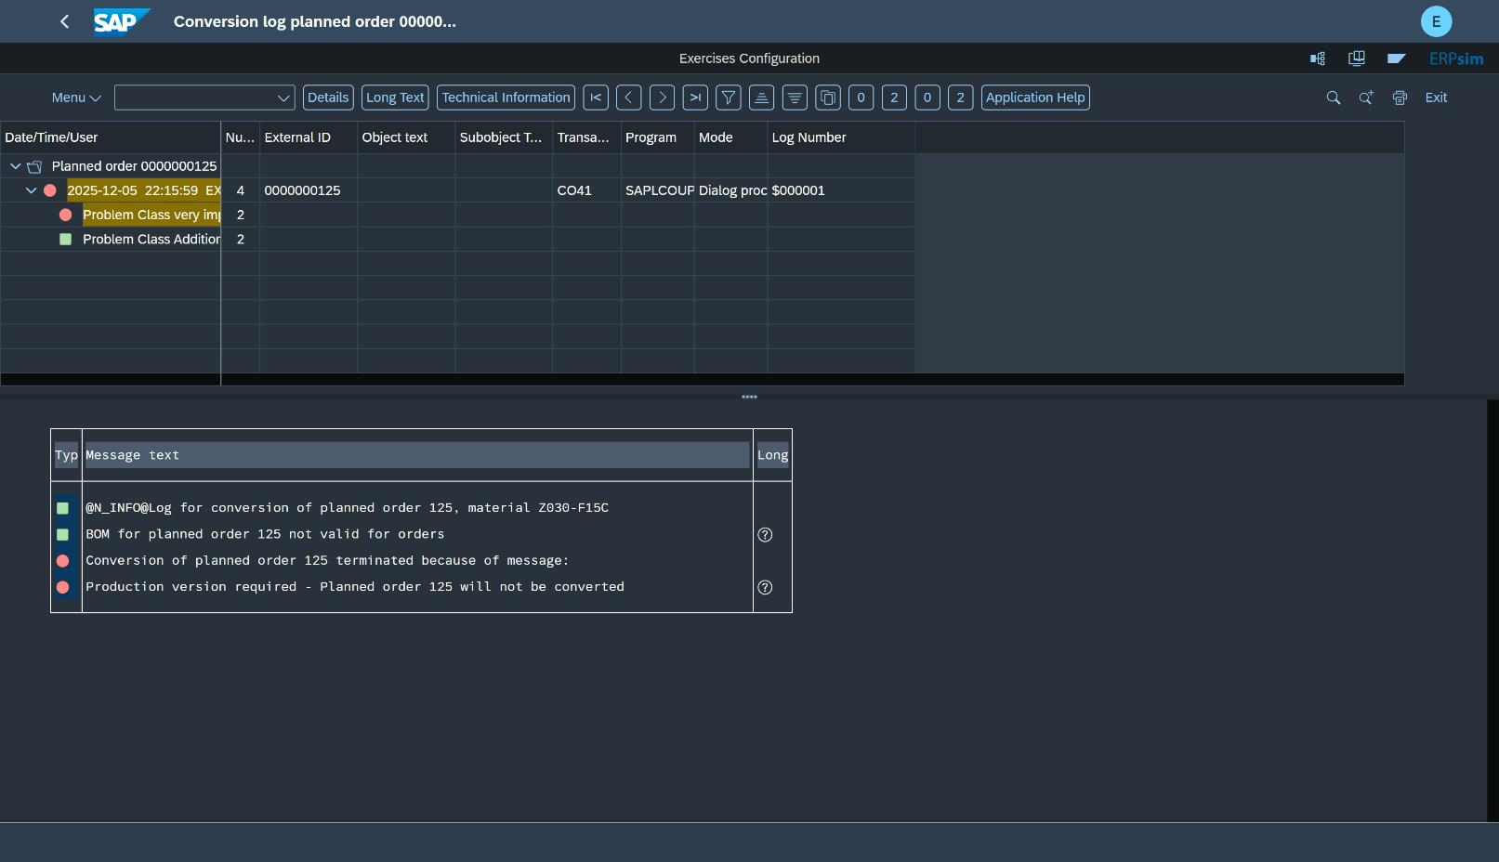
Message Error :

CO15:
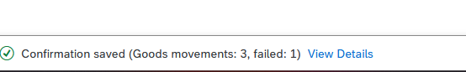

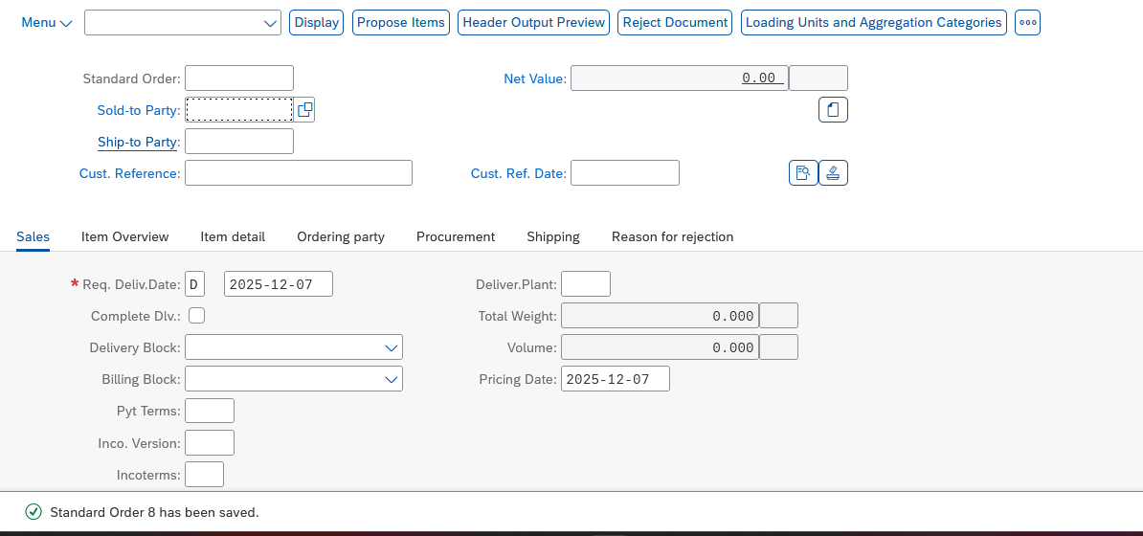
VA01:

VL01N:
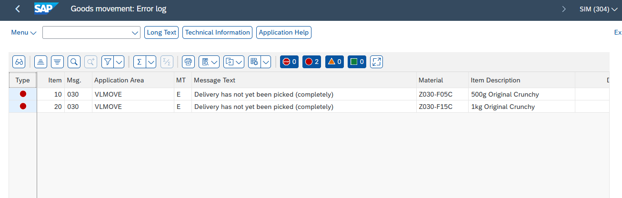
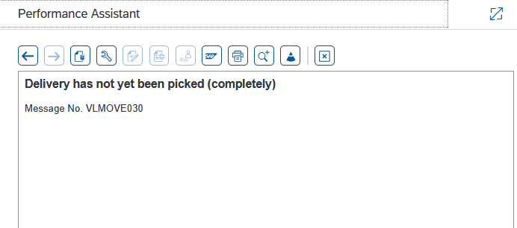

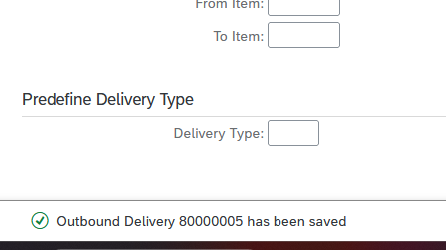

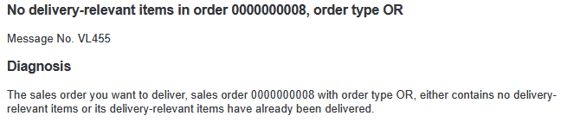

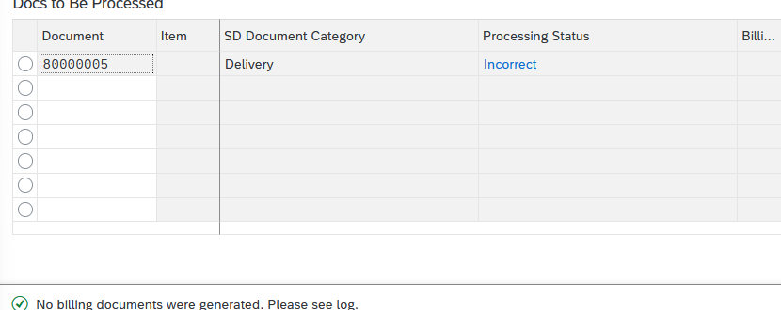
VF01:

